TISKOVÁ ZPRÁVA ZE DNE XX. 10. 2022/ XX:XX HODIN
----------------------------------------------------------------------
Bufetové snídaně nově připravují pro maminky v porodnici děčínské nemocnice, v Mostě je rozšířili i pro hospitalizované těhotné pacientky
Bufetové snídaně si mohou vybrat nově maminky po porodu a hospitalizované těhotné pacientky v Nemocnici Děčín, o.z. Společný projekt nutričního týmu a vedení nemocnice úspěšně zavedla Krajská zdravotní, a.s. (KZ) nejprve v červnu letošního roku v Nemocnici Most, o.z., kde měl velký ohlas, a od 10. října snídaně formou bufetu také pro hospitalizované těhotné pacientky i tam.
„Maminkám se nový způsob snídaňového servisu v děčínské porodnici líbí, má jednoznačně úspěch. Poprvé jsme jim takto snídani připravili 3. října a funguje to velmi dobře i díky skvělé spolupráci s naším stravovacím provozem. Nabídku mají vyloženou na pultě i v lednici. K dispozici je široká nabídka sýrů, jogurtů, ovoce a zeleniny, několik druhů čaje, melta, caro, kakao, džus, dostatek pečiva,“ uvedla k novince Bc. Petra Ludviková, vrchní sestra Gynekologicko-porodnického oddělení Nemocnice Děčín, o.z.
„I když jsme tento projekt rozjeli na oddělení porodnice jen před čtrnácti dny, již nyní jsou výsledky skvělé. Bufetové snídaně se pro matky po porodu ukazují jako vítaná změna. Kromě zvýšení komfortu při pobytu v porodnici chceme maminkám v naší nemocnici tímto způsobem nabízet nutričně správnou a vyváženou stravu a zároveň vyjít vstříc jejich potřebám. Děkuji všem, kdo se na přípravě projektu podíleli, a hlavně všem, kdo nyní zajišťují jeho realizaci na děčínském gynekologicko-porodnickém oddělení,“ řekl MUDr. Michal Hanauer, MBA, ředitel Nemocnice Děčín, o.z.
„Bufetové snídaně se nám velmi osvědčily, proto jsme rádi, že je můžeme nabídnout i těm budoucím maminkám, které u nás musí být hospitalizované,“ připojil Ing. Pavel Markalous, ředitel Nemocnice Most, o.z.
Gynekologicko-porodnické oddělení Krajské zdravotní, a.s. – Nemocnice Děčín, o.z., vede od roku 2016 primář MUDr. Peter Kraus a je maminkami nejen z Děčínska vyhledávaným místem pro porody. Ročně se jich zde uskuteční až sedm set.
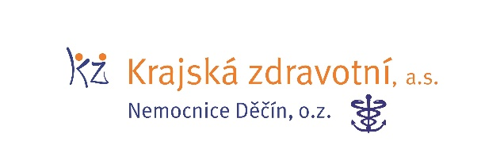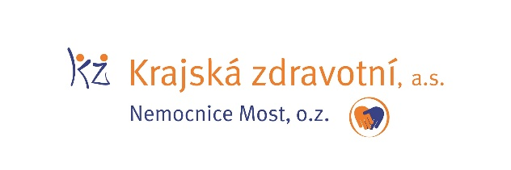
Zdroj: info@kzcr.eu

